Приложение 4

Тексты стихотворений и песен.

1. В гости к лету!

Здравствуй, лето долгожданное!
Солнце, речка и песок.
Тень берёзки, ветерок,
Ключ, звенящий в тишине,
Тёплый дождик при луне.
Трепет крыльев стрекозы
И атласный шёлк травы.
Земляника и малина,
Подберёзовик у пня,
Голубая паутина,
Щебет крыльев, шум ручья
Много радости и света
Дарит нам с тобою лето.
На поляне – посмотри:
Красочные фонари –
Это летние цветы.
Изучи-ка их и ты!

Капитошка.
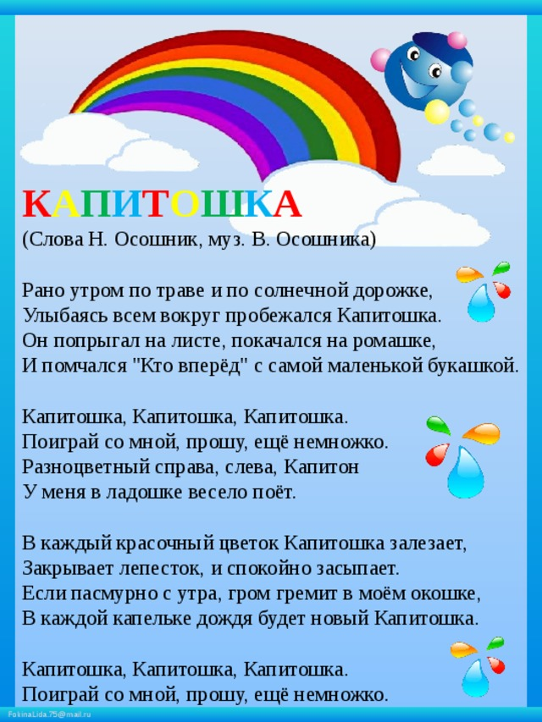

Дружба.
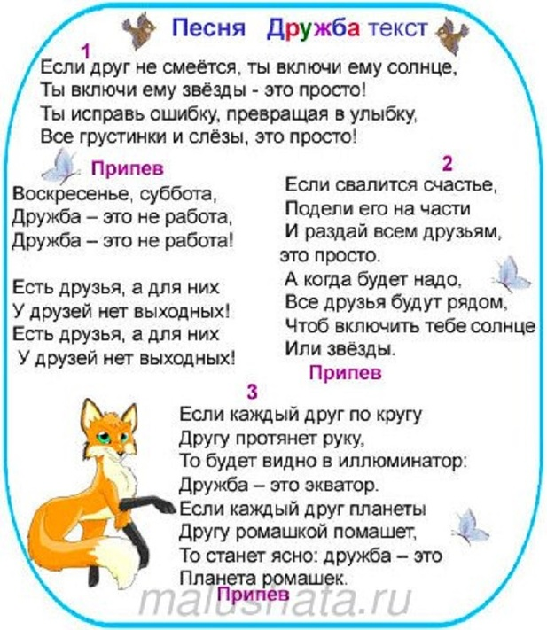

Солнечные зайчики.
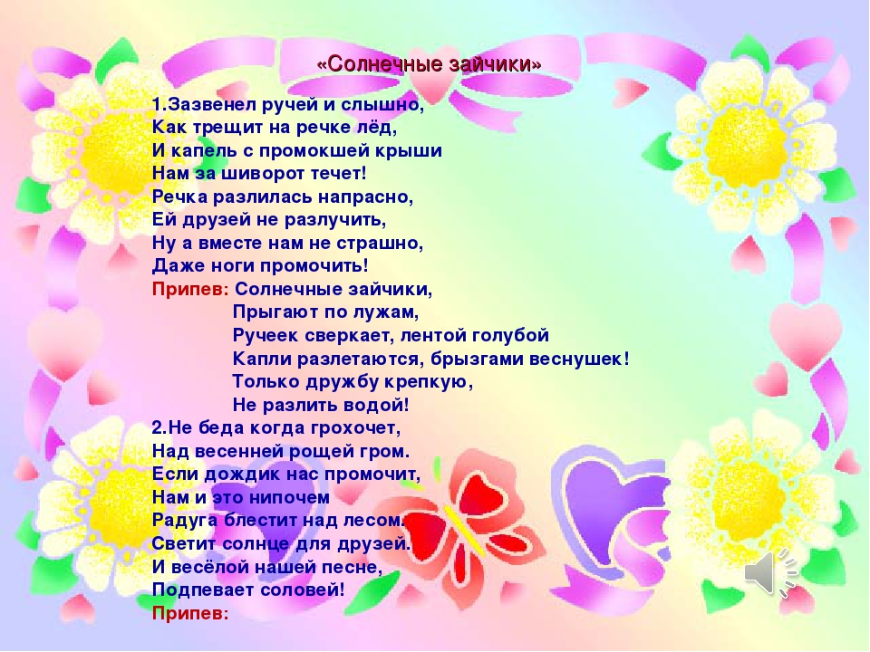

Дружба.

